Формирование функциональной грамотности младших школьников на уроках
и во внеурочной деятельности на примере изучения словарных слов.
Амосова Ирина Юрьевна, учитель начальных классов
МОБУ СОШ № 18 города Сочи

Хорошая память – это не способность, а искусство, система навыков и умений. Даже одаренные музыканты каждый день играют гаммы. Практика и еще раз практика!
Даниэль Лапп
Функциональная грамотность рассматривается как способность использовать все постоянно приобретаемые в жизни знания, умения и навыки для решения жизненных задач в различных сферах деятельности. Важнейшей задачей современной системы образования является обеспечение школьникам умения учиться. Главная же задача и обязанность учителя – помочь ребенку принять и выполнить принятое им решение.
Для решения поставленных задач и достижения максимального результата эффективно использование творческих приемов. Из года в год, из урока в урок я занимаюсь развитием творческого воображения младших школьников на уроках изобразительного искусства, технологии. Но задействовать воображение можно и на уроках русского языка при изучении словарных слов, используя метод ассоциативного запоминания.
Словарные слова - одна из проблем младших школьников, в чем я убедилась, прослушав выступление руководителя МО нашей школы, выступившей с анализом словарных диктантов. Учащиеся не справляются с написанием словарных слов, практически в каждом классе были учащиеся, получившие неудовлетворительные отметки. Я решила найти пути решения этой проблемы.
Первый шаг, который был мною сделан, - проведение анализа слов, в которых было допущено наибольшее количество ошибок, так называемый «рейтинг сложности». Сложно было отыскать какую – либо закономерность, т.к. слова были абсолютно разными, выявить «самые сложные» было невозможно. Один и тот же ребенок с легкостью писал такое сложное слово, как «автомобиль», но допускал ошибку в таком, казалось бы, несложном слове, как «орех» или «молоко». Я пришла к выводу, что надо найти такой способ запоминания слов, которым сможет воспользоваться каждый ребенок.
Словарные слова, как и таблицу умножения, надо знать наизусть. Вот только таблица умножения помещается на половине тетрадной странички, а словарных слов - огромный толстый словарь, и написание этих слов не поддается никакой логике. Их надо учить и учить, часто возвращаясь к одному и тому же слову. Хорошо, если ребенок много читает и у него развита интуиция. А если он уже несколько лет не может запомнить написания слов «лимон» и «лопата»?
Вторым шагом последовал поиск ответа на вопрос: «Почему образная информация запоминается лучше, а речевая – хуже?»
Образная информация запоминается хорошо, т.к. она наиболее всего приближена к функционированию нашего мозга. Всем известно, что мозг «настроен» на образы, оперирует образами и запоминает образы «автоматически». Любой из нас с легкостью и со всеми подробностями может вспомнить дорогу в школу, на работу, маршрут своих прогулок, двор, в котором он живет, обстановку своей квартиры или кабинета и т.п. Окружающие нас предметы легко переводятся мозгом в образы без нашего сознательного участия и хорошо сохраняются в памяти.
Речевая (текстовая) информация запоминается хуже, чем образная, т.к. далеко не все слова переводятся мозгом в образы.
Ответ на вопрос был найден: во-первых, в речи и тексте содержится меньше слов – образов, чем в окружающем мире; во-вторых, образы, создаваемые на основе слов «слабее» образов, воспринимаемых зрительно.
Третьим шагом к достижению поставленной цели стал поиск методов, помогающих запоминать различную информацию. Чтобы материал запомнить как можно лучше, надо обязательно ставить цель – не только воспринять материал, но и действительно его запомнить, уметь самостоятельно использовать полученные знания. Это является основным принципом при формировании функциональной грамотности младших школьников.
Чаще всего педагогами широко применяются следующие приемы запоминания – метод записывания или переписывания, которые, как показал проведенный мною анализ работ, редко бывает эффективным. Ошибочно думать: записал – значит, запомнил.
Повторение играет существенную роль в запоминании материала, но оно не является универсальным средством. Все же в процессе запоминания центральное место принадлежит интеллектуальной работе с материалом (организации действий школьника с материалом). Итак, рассмотрев методы, применяемые нами для запоминания текстового материала, можно сделать вывод, что, либо эффективность их невысокая («зубрежка», многоразовое повторное чтение), либо мы владеем ими не достаточно хорошо.
Четвертым шагом в достижении поставленной цели, стал поиск способов, облегчающих запоминание словарных слов. Ни для кого не секрет, что в учебных заведениях вооружают разнообразными знаниями, но при этом не обучают тому, как правильно воспринимать и запоминать полученную информацию.
Способы, облегчающие запоминания словарных слов.
- Орфографическое проговаривание слова, написание его в воздухе кончиком носа, при этом слово нужно написать на потолке или противоположной стене. Например: «Закрой глаза, представь - это слово, написанным в книге». Назови его по буквам. Заставь помигать «опасную» букву. Прочти медленно, как будешь писать. Запиши это слово 5 раз, каждый раз проговаривай вслух то, что пишешь.
- Запоминание слова по сетке. Написать слово крупными печатными буквами. Подчеркнуть каждую букву. А Л Л Е Я. Через некоторое время стереть буквы. Задача ребенка назвать буквы, можно вразброс.
- Метод Цицерона. После того, как ребенок напишет слова в тетрадке и прочитает их орфографически (проговаривая каждую букву), предложите расставить слова по комнате.
- «Устный кроссворд». Вы называете определение, а ребенок называет слово и записывает его. При выполнении этого упражнения актуализируется значение слова и закрепляется связь значения с акустическим образом слова.
- Метод ассоциативного запоминания слов. Именно этот метод я решила использовать как основной.
Суть этого метода заключается в том, что трудная орфограмма словарного слова связывается с ярким ассоциативным образом, который вспоминается при написании данного слова, помогая правильно написать орфограмму. Таким образом, это – метод ярких ассоциаций. Удачно подобранное слово-ассоциация становится проверочным для трудного и непроверяемого ранее словарного слова. И хоть оно и не является однокоренным родственником словарному слову, но выделить и запомнить в нём нужную орфограмму ребенку очень поможет.
Ассоциативный образ подбирается так, чтобы он был связан со словарным словом каким-то общим признаком: цветом, формой, действием, материалом, количеством, звучанием, назначением, местом расположения и т.д. Ассоциативное проверочное слово должно иметь в своём написании не вызывающую сомнения (т.е. находящуюся под ударением) букву, которая является сомнительной в словарном слове. Например: лИмон – кИслый, а Апельсин – слАдкий.
ВНИМАНИЕ! Не навязывайте ребенку своей ассоциации! Ценность – наличие у каждого своего ассоциативного образа при данных требованиях: связь и общая заданная орфограмма. Примеры словарных слов и ассоциативных образов: гАзета - бумАга, кОнцерт – нОта-Оркестр, зАвод - трубА, лАдонь - пАльцы, кАпуста – салАт, вОсток – кОмпас.
Важно помнить: 1. Заниматься ежедневно по несколько минут. 2. Брать для запоминания одно слово в день. Для запоминания слов использовать следующие задания: 1) Посмотреть на карточку. 2) Прочитать слово по слогам. 3) Закрыть глаза. 4) Проговорить слово, представляя образ, увиденный только что. 5) Записать слова в орфографический словарик.
Рекомендуется сначала показывать учащимся карточки, и, спустя некоторое время предложить им придумывать образы уже самостоятельно.
У данного метода запоминания есть еще одно свойство, на которое я очень надеялась, и была рада, когда убедилась на практике, что не ошиблась. Выражение информации в легкой и интересной ассоциативной форме дает ребенку понять, что он и сам способен создавать ассоциативные информационные блоки, способен самостоятельно (пусть интуитивно) пользоваться теми приемами, о которых я вам рассказала, сам способен превратить трудный материал в доступный для себя и других. Ребенок чувствует это и, подхватив эстафету, начинает предлагать свои ассоциации, идеи, образы, придумывать сказки и даже сочинять стихи, что и становится основой его собственных ассоциативных информационных блоков.
Стоит признаться, что когда дети из разных классов стали приносить мне свои карточки, в которых обыгрывались такие «упрямые» слова, как «автомобиль», «котлета», «лимон» и т.д., я испытала чувство удовлетворенности от проделанной работы. Потому что мне очень хотелось, чтобы этот словарик был для ребенка не книжкой «для зазубривания», а альбомом «для рисования». А еще мне очень хотелось бы, чтобы мои карточки помогли не только вашим ученикам, но и вам самим. Затраченные на это энергия и время не пропадут даром: во-первых, то, что человек придумывает сам, врезается в его память на всю жизнь, во-вторых, с каждым созданным информационным блоком совершенствуется ассоциативное мышление и развивается фантазия — основа любой творческой деятельности, а в-третьих, переход от пассивного потребления информации к активному ее созданию может изменить всю жизнь человека только в лучшую сторону.
Я надеюсь, что карточки, разработанные мной и моими учениками помогут вашим ученикам писать словарные диктанты только на «отлично»! Остальные карточки, а их уже больше 60 можно увидеть на моей персональной страничке! http://nsportal.ru/node/568247
Предлагаемый вашему вниманию весёлый оригинальный обучающий орфографический словарик иллюстрирует этот замечательный метод запоминания написания трудных слов – метод ярких ассоциаций. Читайте, пробуйте, положительные результаты обязательно будут! Пусть мои рекомендации будут маленькой ступенькой к достижению поставленной цели: формированию функционально грамотной личности.

Приложение 1
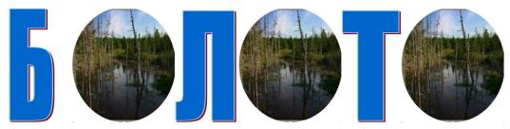
 | 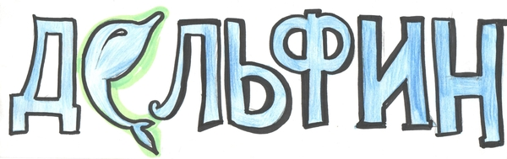
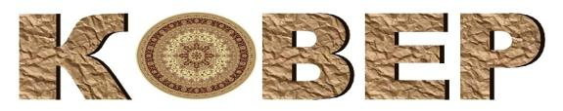 | 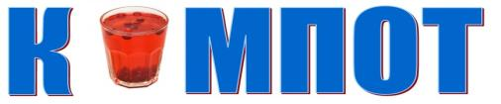
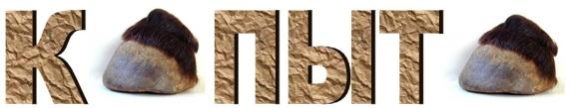
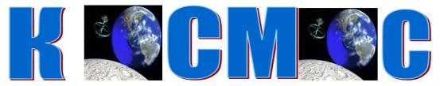
 | 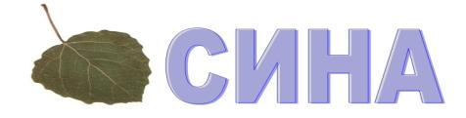
 | 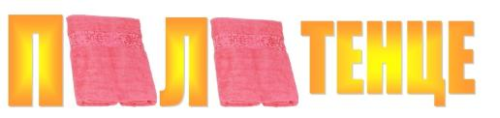
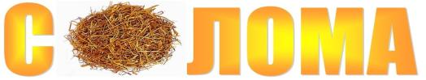
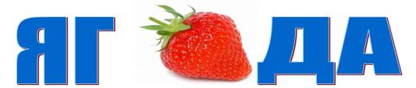
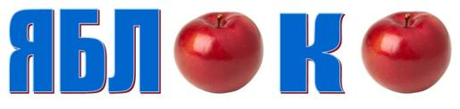 | 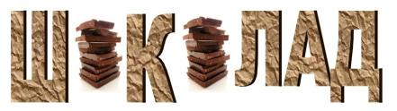
 | 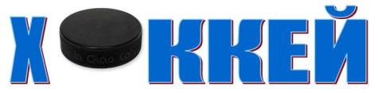
 | 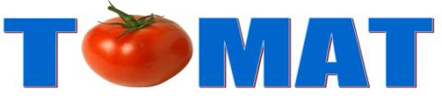
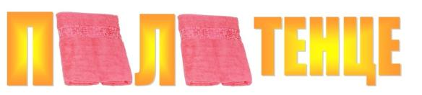 | 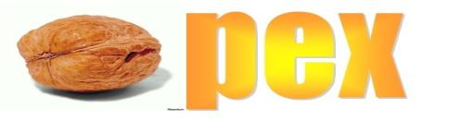
 | 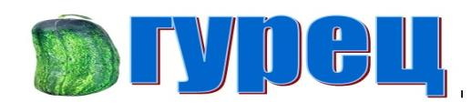
 | 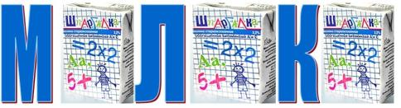

Приложение 2
Аптека – тАблетка– лекАрства
тЕлЕфон – бЕсЕда
пшЕница – хлЕб
мЕшок – пакЕт
инЕй - замЁрз – лЁд
леСТница – СТупеньки
бИлет – кИно – фИльм
мАлина – крАсная – слАдкая
дЕжурный – вЕник
учЕник – тЕтрадь – пЕнал – учЁба
пАльто – нАряд – плАток – мАгАзин – мАма
ОбОрона – пОбеда – сОлдат – вОин
Абзац – крАсная строка – начАло
вЕрмИшель – спагЕттИ
мАкАроны – лАпшА
И Я говорю «до свиданИЯ»
ластИк – резИнка
Обман – лОжь
сАлфетка - бумАжная

